UNIVERSIDAD AUTÓNOMA DE ZACATECAS
“Francisco García Salinas”



TEMA DE TESIS

Tesis para obtener el grado de:
Maestro en Ciencias del Procesamiento de la Información

Presenta
Nombre del Estudiante

Director:
Dr. ………

Co-Directores:
Dr. ………
Asesores:
Dr. ………

Zacatecas, Zac., xx de xxx de xxx

«Sustituir por - dictamen de autorización para impresión de tesis»
Incluir documento antes de enviar a Oficina de Ciencia Abierta

«Sustituir por - dictamen análisis de similitudes emitido por la
Oficina de Ciencia Abierta»

«Sustituir por - documento cesión de derechos de autor»
Incluir documento antes de enviar a Oficina de Ciencia Abierta

«Sustituir por - documento agradecimiento al CONACYT»
Incluir documento antes de enviar a Oficina de Ciencia Abierta

Agradecimientos
Es texto para todo el documento debe ser en Times New Roman, tamaño 11 y con una sangría solo en el primer párrafo de cada sección o subsección, como el que contiene este texto.
Los párrafos siguientes no deben tener sangría, el interlineado entre cada párrafo debe ser de 6 puntos en la parte inferior.
Es un hecho establecido hace demasiado tiempo que un lector se distraerá con el contenido del texto de un sitio mientras que mira su diseño. El punto de usar Lorem Ipsum es que tiene una distribución más o menos normal de las letras, al contrario de usar textos como por ejemplo "Contenido aquí, contenido aquí". Estos textos hacen parecerlo un español que se puede leer. Muchos paquetes de autoedición y editores de páginas web usan el Lorem Ipsum como su texto por defecto, y al hacer una búsqueda de "Lorem Ipsum" va a dar por resultado muchos sitios web que usan este texto si se encuentran en estado de desarrollo. Muchas versiones han evolucionado a través de los años, algunas veces por accidente, otras veces a propósito (por ejemplo insertándole humor y cosas por el estilo).

Dedicatoria

Resumen
Lorem ipsum dolor sit amet consectetur adipiscing elit pretium integer aliquet, nulla habitant arcu maecenas eleifend sem tortor imperdiet vivamus. Scelerisque integer hendrerit ridiculus auctor pretium curabitur nisl tellus dapibus porttitor tristique litora laoreet, nostra vitae est ligula magna fames condimentum morbi hac urna sociis vivamus. Enim dapibus in euismod mattis curae nibh commodo, mi at luctus cum taciti magnis nulla, augue felis dui ut morbi egestas.

Ante et a at placerat inceptos fusce sagittis nullam, fames felis viverra nascetur semper quis auctor porta, habitant proin massa nisl ut himenaeos ultrices. Lectus sollicitudin metus suscipit praesent mattis viverra non, eros enim pharetra platea hac tristique ut, gravida at mollis dapibus aptent venenatis. Maecenas torquent nam bibendum urna a quisque dui, duis dignissim fusce rutrum condimentum imperdiet proin facilisis, ante lacinia velit platea integer sollicitudin.

Palabras clave: Palabra Clave, PalabraC2, Palabra

Abstract

Lorem ipsum dolor sit amet consectetur adipiscing elit pretium integer aliquet, nulla habitant arcu maecenas eleifend sem tortor imperdiet vivamus. Scelerisque integer hendrerit ridiculus auctor pretium curabitur nisl tellus dapibus porttitor tristique litora laoreet, nostra vitae est ligula magna fames condimentum morbi hac urna sociis vivamus. Enim dapibus in euismod mattis curae nibh commodo, mi at luctus cum taciti magnis nulla, augue felis dui ut morbi egestas.

Ante et a at placerat inceptos fusce sagittis nullam, fames felis viverra nascetur semper quis auctor porta, habitant proin massa nisl ut himenaeos ultrices. Lectus sollicitudin metus suscipit praesent mattis viverra non, eros enim pharetra platea hac tristique ut, gravida at mollis dapibus aptent venenatis. Maecenas torquent nam bibendum urna a quisque dui, duis dignissim fusce rutrum condimentum imperdiet proin facilisis, ante lacinia velit platea integer sollicitudin.

Contenido general

Agradecimientos i
Dedicatoria ii
Resumen iii
Abstract iii
Contenido general iv
Índice de figuras vi
Índice de tablas vii
Capítulo 1. Introducción 1
  - Antecedentes 1
  - Planteamiento del problema de investigación 1
  - Justificación del problema de investigación 1
  - Preguntas de investigación 1
  - Objetivo general 1
    - Objetivos específicos 1
  - Hipótesis 1
  - Trabajo a realizar 1
  - Estructura de la tesis 1
Capítulo 2. Marco teórico 2
  - Descripción de teorías base 2
  - Principales estudios relacionados 2
  - Contribuciones y limitaciones de estudios relacionados 2
  - Comparación entre los trabajos relacionados y la propuesta de investigación 2
  - Modelo o esquema general de investigación 2
Capítulo 3. Método y propuesta de investigación 3
  - Modelo de investigación 3
  - Descripción de la propuesta 3

Capítulo 4. Resultados y limitaciones 4
  - Caso de estudio 1 4
  - Caso de estudios 2 4
Capítulo 5. Conclusiones 5
  - Objetivos alcanzados 5
  - Hipótesis 5
  - Contribuciones de la investigación 5
  - Trabajos publicados 5
Referencias 6
Anexos 7

Índice de figuras
Figura 1. Figura 1 Ejemplo 2
Figura 2. Figura 2 Ejemplo. 3

Índice de Tablas
Tabla 1. Ejemplo de tabla 1 4

Capítulo 1. Introducción
Es recomendable incluir un párrafo al inicio de cada uno de los capítulos. En este sentido se recomienda incluir una breve descripción del contenido del capítulo.
- Antecedentes
El texto del documento es en Times New Roman 12 puntos, el primer párrafo comienza con una justificación de 0.64 puntos como se muestra al inicio de este párrafo, solo el primer párrafo de cada sección, como puedes ver en el siguiente párrafo.
A partir del segundo párrafo por sección no se sangra el documento. La separación entre cada párrafo es de 6 puntos en espaciado posterior.
Los antecedentes proporcionan el contexto necesario para entender el problema de investigación, mostrando qué se ha hecho anteriormente y cómo tu trabajo pretende avanzar en el conocimiento del tema.
- Planteamiento del problema de investigación
El planteamiento del problema debe dejar claro qué se va a investigar, por qué es importante hacerlo, y qué se espera lograr con la investigación. Una buena formulación del problema orienta todo el proceso de investigación y ayuda a mantener el enfoque a lo largo del estudio.
- Justificación del problema de investigación
La justificación del problema de investigación debe convencer al lector de que el estudio es necesario, relevante y que tendrá un impacto significativo, ya sea teórico, práctico o social. Es una oportunidad para destacar la importancia de tu trabajo y demostrar que vale la pena realizar la investigación.
- Preguntas de investigación
- Objetivo general
  - Objetivos específicos
- Hipótesis
- Trabajo a realizar
- Estructura de la tesis

Capítulo 2. Marco Teórico
2.1 Descripción de teorías base
La Descripción de teorías base debe proporcionar un fundamento teórico sólido para la tesis, mostrando cómo las teorías seleccionadas son pertinentes y útiles para abordar el problema de investigación. Es una sección que no solo expone el conocimiento teórico existente, sino que también lo conecta directamente con los objetivos y el enfoque de la investigación.

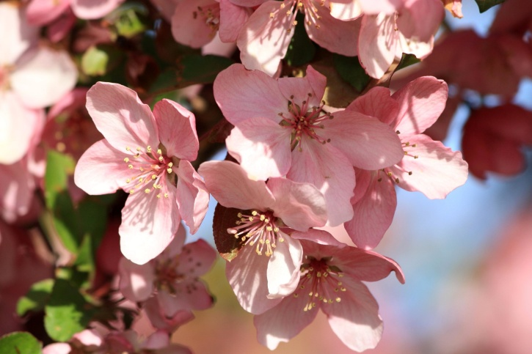
Figura 1. Figura 1 Ejemplo
2.2 Principales estudios relacionados
2.3 Contribuciones y limitaciones de estudios previos
2.4 Comparación entre los trabajos relacionados y la propuesta de investigación
2.5 Modelo o esquema general de investigación

Capítulo 3. Método y propuesta de investigación
3.1 Modelo de investigación
El Modelo de investigación define claramente las variables involucradas y cómo se espera que se relacionen entre sí, proporcionando un marco claro para el análisis y la interpretación de los resultados. Es una parte fundamental en estudios empíricos, particularmente en investigaciones cuantitativas, donde la precisión en la definición de las relaciones entre variables es crucial.
3.2 Descripción de la propuesta
La Descripción de la propuesta es una sección integral que detalla cómo se pretende solucionar el problema de investigación. Debe estar bien fundamentada, claramente descrita, y mostrar tanto su viabilidad como su impacto potencial. Esta sección conecta la teoría con la práctica, demostrando cómo la investigación puede conducir a resultados tangibles y efectivos.

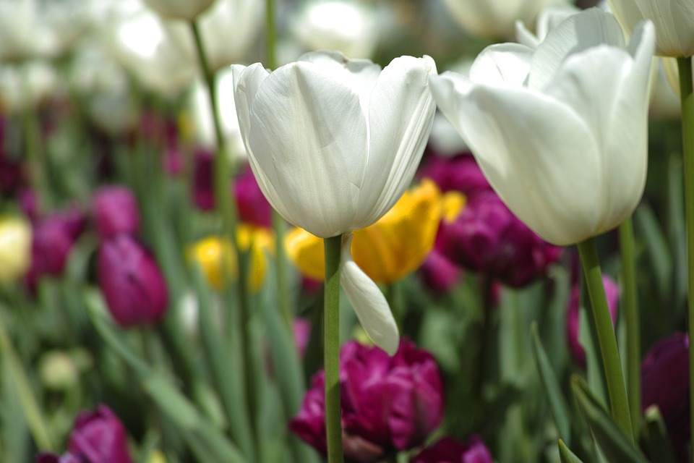
Figura 2. Figura 2 Ejemplo.

Capítulo 4. Resultados y Limitaciones
4.1 Caso de estudio 1
4.2 Caso de estudios 2
Ante et a at placerat inceptos fusce sagittis nullam, fames felis viverra nascetur semper quis auctor porta, habitant proin massa nisl ut himenaeos ultrices. Lectus sollicitudin metus suscipit praesent mattis viverra non, eros enim pharetra platea hac tristique ut, gravida at mollis dapibus aptent venenatis. Maecenas torquent nam bibendum urna a quisque dui, duis dignissim fusce rutrum condimentum imperdiet proin facilisis, ante lacinia velit platea integer sollicitudin.

Tabla 1. Ejemplo de tabla 1
X | Y
12 | 24
33 | 45

Capítulo 5. Conclusiones
5.1 Objetivos alcanzados
5.2 Hipótesis / Proposiciones demostradas
5.3 Contribuciones de la investigación
5.4 Trabajos publicados

Referencias
Las referencias serán en estilo APA en su versión más reciente.

Anexos
En esta sección se pueden incluir materiales complementarios que apoyan el contenido principal de la tesis, pero que son demasiado extensos o detallados para ser incluidos en los capítulos principales. Los anexos permiten profundizar en aspectos específicos de la investigación sin interrumpir el flujo del texto principal.

Algunos de los contenidos que pueden ir en esta sección son:

- Copias de encuestas, cuestionarios, o entrevistas utilizadas durante la recolección de datos.
- Conjuntos de datos completos, resultados estadísticos, o tablas que no se incluyeron en el cuerpo principal por su extensión.
- Ejemplos de código de programación.
- Diagramas, capturas de pantalla u otras imágenes que respaldan el contenido de la investigación.
- Ejemplo de trabajos publicados

Los anexos deben seguir el mismo estilo de formato que el resto de la tesis, aunque pueden variar ligeramente dependiendo del tipo de contenido.

